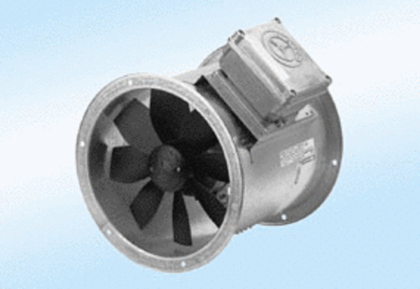Ventilateur hélicoïde pour gaine ronde DZR 25/4 A-ExUnité de conditionnement : 1 pièceGamme: C
Numéro de référence : 0086.0760Fabricant : MAICO

